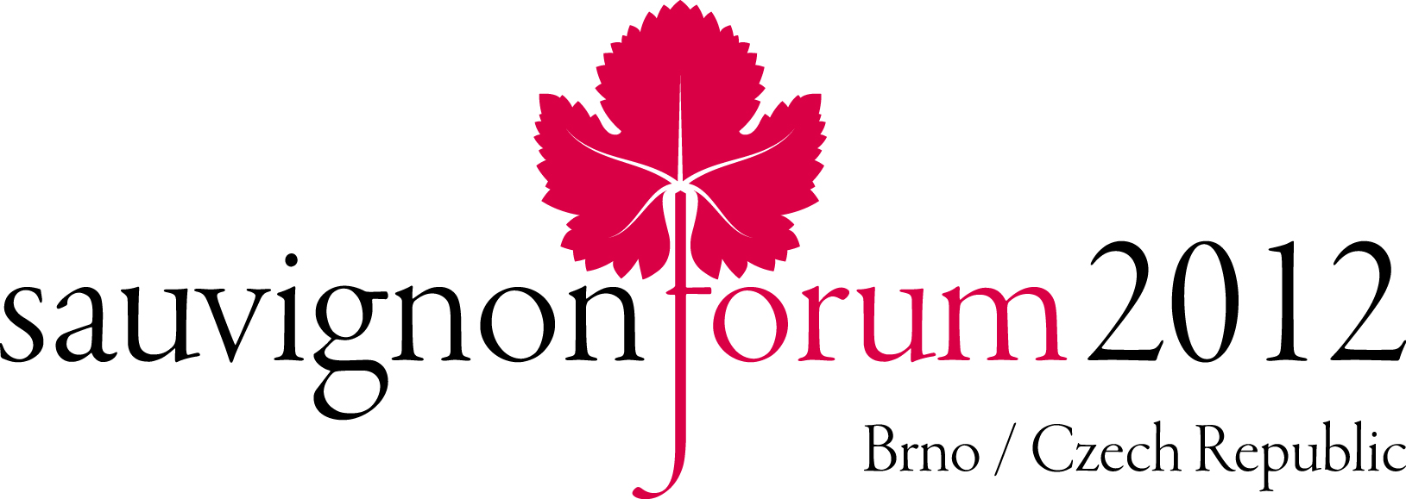
SAUVIGNON FORUM 2012

HISTORICKY PRVNÍ SOUTĚŽ V ČESKÉ REPUBLICE
POD PATRONÁTEM OIV
(l´Organisation internationale de la vigne et du vin)

Sauvignon 2011 moravské zemské víno Hany a Františka Mádlových z Velkých Bílovic a PLATO Cabernet Sauvignon 2009 vinařství ADIR z izraelského mošavu Kerem Ben Zimra se stali absolutními šampiony mezi bílými a červenými víny, soutěžícími na mezinárodní soutěži vín Sauvignon Forum.
Již 6. ročník mezinárodní soutěže Sauvignon Forum probíhal od úterý 26. června až do čtvrtečního večera 28. června v OREA Hotelu Voroněž v Brně. Soutěž pořádá společnost Vinselekt Michlovský ve spolupráci s dalšími subjekty. V rámci prvního dne hodnocení soutěž poctil svou návštěvou také její čestný prezident, pan Prof. Ing. Vilém Kraus CSc. Po loňském lednovém ročníku, který proběhl pod pečlivým dozorem pozorovatelky OIV, paní Ingrid Adamiker, udělila letos Mezinárodní organizace pro víno a vinohradnictví (OIV) Sauvignon Foru svůj vysoký patronát.

Tím se poprvé v historii zařadila soutěž vín, pořádaná v České republice, do velmi úzké skupiny těch nejvyšších. „Ve světě vína je to situace srovnatelná s tím, jako kdyby
se na Masarykově okruhu jela Formule 1,“ konstatuje prezident mezinárodní jury Dr. Luboš Bárta. „Sauvignon Forum se tak staví po bok soutěžím, jako Vinalies Internationales v Paříži, MUNDUS Vini v Neustadtu, Sélections Mondiales des Vins v Québecu nebo Les Grands Concours du Monde ve Štrasburku. Jsme zatím co do počtu vzorků menší, ale uděláme všechno proto, abychom vyrostli jako oni. I Velká cena Monaca je subtilnější, než Monza nebo Hockenheim, ale jezdci zatáčky Monte Carla milují…“

„Letošní ročník Sauvignon Fora, soutěže vypsané pro odrůdy Sauvignon blanc a Cabernet Sauvignon, doplnili jako hosté vína tzv. burgundské rodiny, tedy Pinot blanc (Rulandské bílé), Pinot gris (Rulandské šedé), Chardonnay a Pinot noir (Rulandské modré),“ vysvětluje zakladatel a ředitel soutěže Doc. Ing. Miloš Michlovský, DrSc. „Soutěž jsme založili s cílem, porovnat tradiční a oblíbené odrůdy, pěstované ve střední Evropě, s jejich protějšky z celého světa. Na jedné straně je to náročné a objektivní porovnání kvality vín pro naše producenty, jejichž vzorky budou podle podmínek OIV hodnotit převážně zahraniční experti z Argentiny, USA, Německa, Izraele, Itálie, Francie, Bulharska, Slovinska, Chorvatska, Ruska, Velké Británie, nebo sousedů z Rakouska a Slovenska. Na druhé straně je to příležitost představit svá vína na otevřeném českém trhu pro producenty z mnoha zemí.“

„Letos hodnotilo šest sedmičlenných expertních komisí 464 vzorky ze 17 zemí. Samozřejmě nejpočetněji je zastoupená Česká republika s 270 vzorky,“ představuje obsazení generální sekretář soutěže Miroslav Majer. „Slovensko přihlásilo 72 vzorky, Maďarsko
a Itálie 14, Rumunsko 12 a tak dále. Nejvíce vzorků, 277, je z aktuálního ročníku 2011, který byl vydařený ve všech okolních evropských zemích. Zejména červená vína potřebují vyzrávat déle, proto druhým nejpočetněji zastoupeným ročníkem je 2009, ale v soutěži jsou vína
i ročníku 1990. Degustátoři hodnotili přímo do počítačů, zapojených v síti na speciálním softwaru ELWIS, vyvíjeném na základě mnohaletých zkušeností Národním vinařským centrem ve Valticích pod vedením jeho ředitele ing. Pavla Kršky a tajemníka Svazu vinařů ČR, ing. Martina Půčka.“

Pozorovatelem, delegovaným OIV, byl Ralf Anselmann z Edesheimu ve Falci na Rýně, mj. držitel titulu Vinař roku 2010 a vítěz řady světových soutěží. „Soutěže v České republice navštěvuji již několik let, znám i česká a moravská vína a jejich tvůrce. Po osobních zkušenostech i zprávě Ingrid Adamiker z loňského roku jsem věřil, že pořadatelé budou dobře připraveni, aby dostáli všem podmínkám mezinárodních řádů OIV. A mé očekávání se také naplnilo. Česká republika nejen zaznamenává pozoruhodné úspěchy na zahraničních soutěžích, ale sama nyní takovou soutěž na vysoké úrovni uspořádala.“

Pořadatelem soutěže je VINSELEKT MICHLOVSKÝ a.s. ve spolupráci se Svazem vinařů České republiky, Národním vinařským centrem o.p.s., redakcí časopisu SOMMELIER
a reklamní společností SNIP & CO. Generálním partner soutěže je COMPO spol. s r.o. Soutěž se koná za podpory Vinařského fondu ČR.
V soutěži jsou zastoupena vína z České republiky, Rakouska, Německa, Slovenska, Slovinska, Argentiny, Španělska, Francie, Maďarska, Chile, Francie, Izraele, Itálie, Nového Zélandu, Bulharska, Chorvatska, Moldavska a Rumunska.
Mezinárodní experti přicestovali z USA, Argentiny, Izraele, Bulharska, Itálie, Francie, Rakouska, Maďarska, Velké Británie, Slovinska, Chorvatska, Německa, Slovenska a vybraní špičkoví degustátoři také z České republiky.
Podle mezinárodních řádů OIV pro soutěže vín je nejvyšší dosažitelné hodnocení 100 bodů. Medailemi může být oceněno podle těchto řádů maximálně 30% nejvýše hodnocených vín. Platný status stanovuje bodové limity pro tzv. Velkou zlatou medaili nad 92 body (jejich udělení je i ve světovém měřítku výjimečné), pro zlatou medaili 85 – 91,99 bodů a pro stříbrné medaile 82 – 84,99 bodů až do dosažení 30% limitu.
Na galavečeru v Augustiniánském opatství na Starém Brně byli ve čtvrtek večer (28. 6.)
za účasti všech degustátorů, protokolárních a VIP osobností a zástupců diplomatického sboru vyhlášeni šampioni soutěže, vítězové kategorií a zvláštní ceny.
výsledky – hlavní ocenění

Šampion červená vína
PLATO Cabernet Sauvignon 2009
vinařství ADIR Winery, Kerem Ben Zimra, Izrael

Šampion bílá vína
Sauvignon 2011 moravské zemské víno
vinařství Hana Mádlová, Velké Bílovice, Česká republika
Nejlepší kolekce vín tuzemského výrobce – Cena Svazu vinařů ČR
vinařství Hana Mádlová, Česká republika
Cena Doc. Ing. Viléma Krause CSc. Za nejlépe hodnocené suché víno odrůdy Cabernet Sauvignon z České republiky
Cabernet Sauvignon výběr z hroznů 2009 • vinařství Kolby a.s., Česká republika
Cena Ing Jindřicha Ševčíka za nejlépe hodnocené suché víno odrůdy Sauvignon blanc z České republiky
Sauvignon 2011 moravské zemské víno • vinařství Hana Mádlová Velké Bílovice
Cena za nejlepší zahraniční kolekci vín
společnost LVK – VINPROM Bulharsko
Vítěz kategorie A2 bílá polosuchá vína
Rulandské bílé 2011 pozdní sběr • VÍNO HRUŠKA s.r.o., Česká republika
Vítěz kategorie A3 bílá polosladká vína
Chardonnay Flower Line 2011 pozdní sběr • Vinařství Mikrosvín Mikulov a.s., Česká republika
Vítěz kategorie C růžová vína
Rulandské modré 2011 klaret výběr z hroznů • Vinařství Štěpán Maňák, Česká republika
Vítěz kategorie D přírodně sladká vína
Cabernet Sauvignon 2007 ledové víno • vinařství Vinné sklepy Lechovice, Česká republika
Vítěz kategorie E cuvée bílá, vyrobená alespoň z 40% odrůdy Sauvignon blanc
Alba de Murviedro 2011 • vinařství Bodegas Murviedro SA, Španělsko
Vítěz kategorie F cuvée červená, vyrobená alespoň z 40% odrůdy Cabernet Sauvignon
Alfasi Blend 2008 • vinařství Odem Mountain Winery, Izrael
Nejlépe hodnocené suché víno odrůdy Chardonnay
Chardonnay 2011 pozdní sběr • vinařství Trpělka a Oulehla Česká republika
Nejlépe hodnocené suché víno odrůdy Pinot noir (Rulandské modré)
Rulandské modré 2009 výběr z hroznů • vinařství LIVI spol. s r.o., Česká republika
Nejlépe hodnocené suché víno odrůdy Pinot gris (Rulandské šedé)
Rulandské šedé 2011 • Grandvino s.r.o./Žitavské vinice, Slovensko
Nejlépe hodnocené suché víno odrůdy Pinot blanc (Rulandské bílé)
Rulandské biele neskorý zber 2009 Prestige sur lie Matyšák • vinařství Víno Matyšák s.r.o. Slovensko
Úplné celkové výsledky budou podle mezinárodních řádů zveřejněny 4. července 2012

Pro další informace kontaktujte:
Miroslav Majer, generální sekretář soutěže (VINSELEKT MICHLOVSKÝ a.s.)
tel. 777 569 605, e-mail majerm@michlovsky.com
Dr. Luboš Bárta, prezident mezinárodní jury
tel. 605 957 774, e-mail redakce@e-sommelier.cz
Ondřej Morávek, vedoucí produkce soutěže (SNIP & CO, reklamní společnost, s.r.o.)
tel. 604 297 567, e-mail omoravek@snip-brno.cz

Tiskovou informaci vydal v Brně dne 30. 6. 2012 hlavní pořadatel soutěže:
VINSELEKT MICHLOVSKÝ a.s., Luční 858, 691 03 Rakvice

